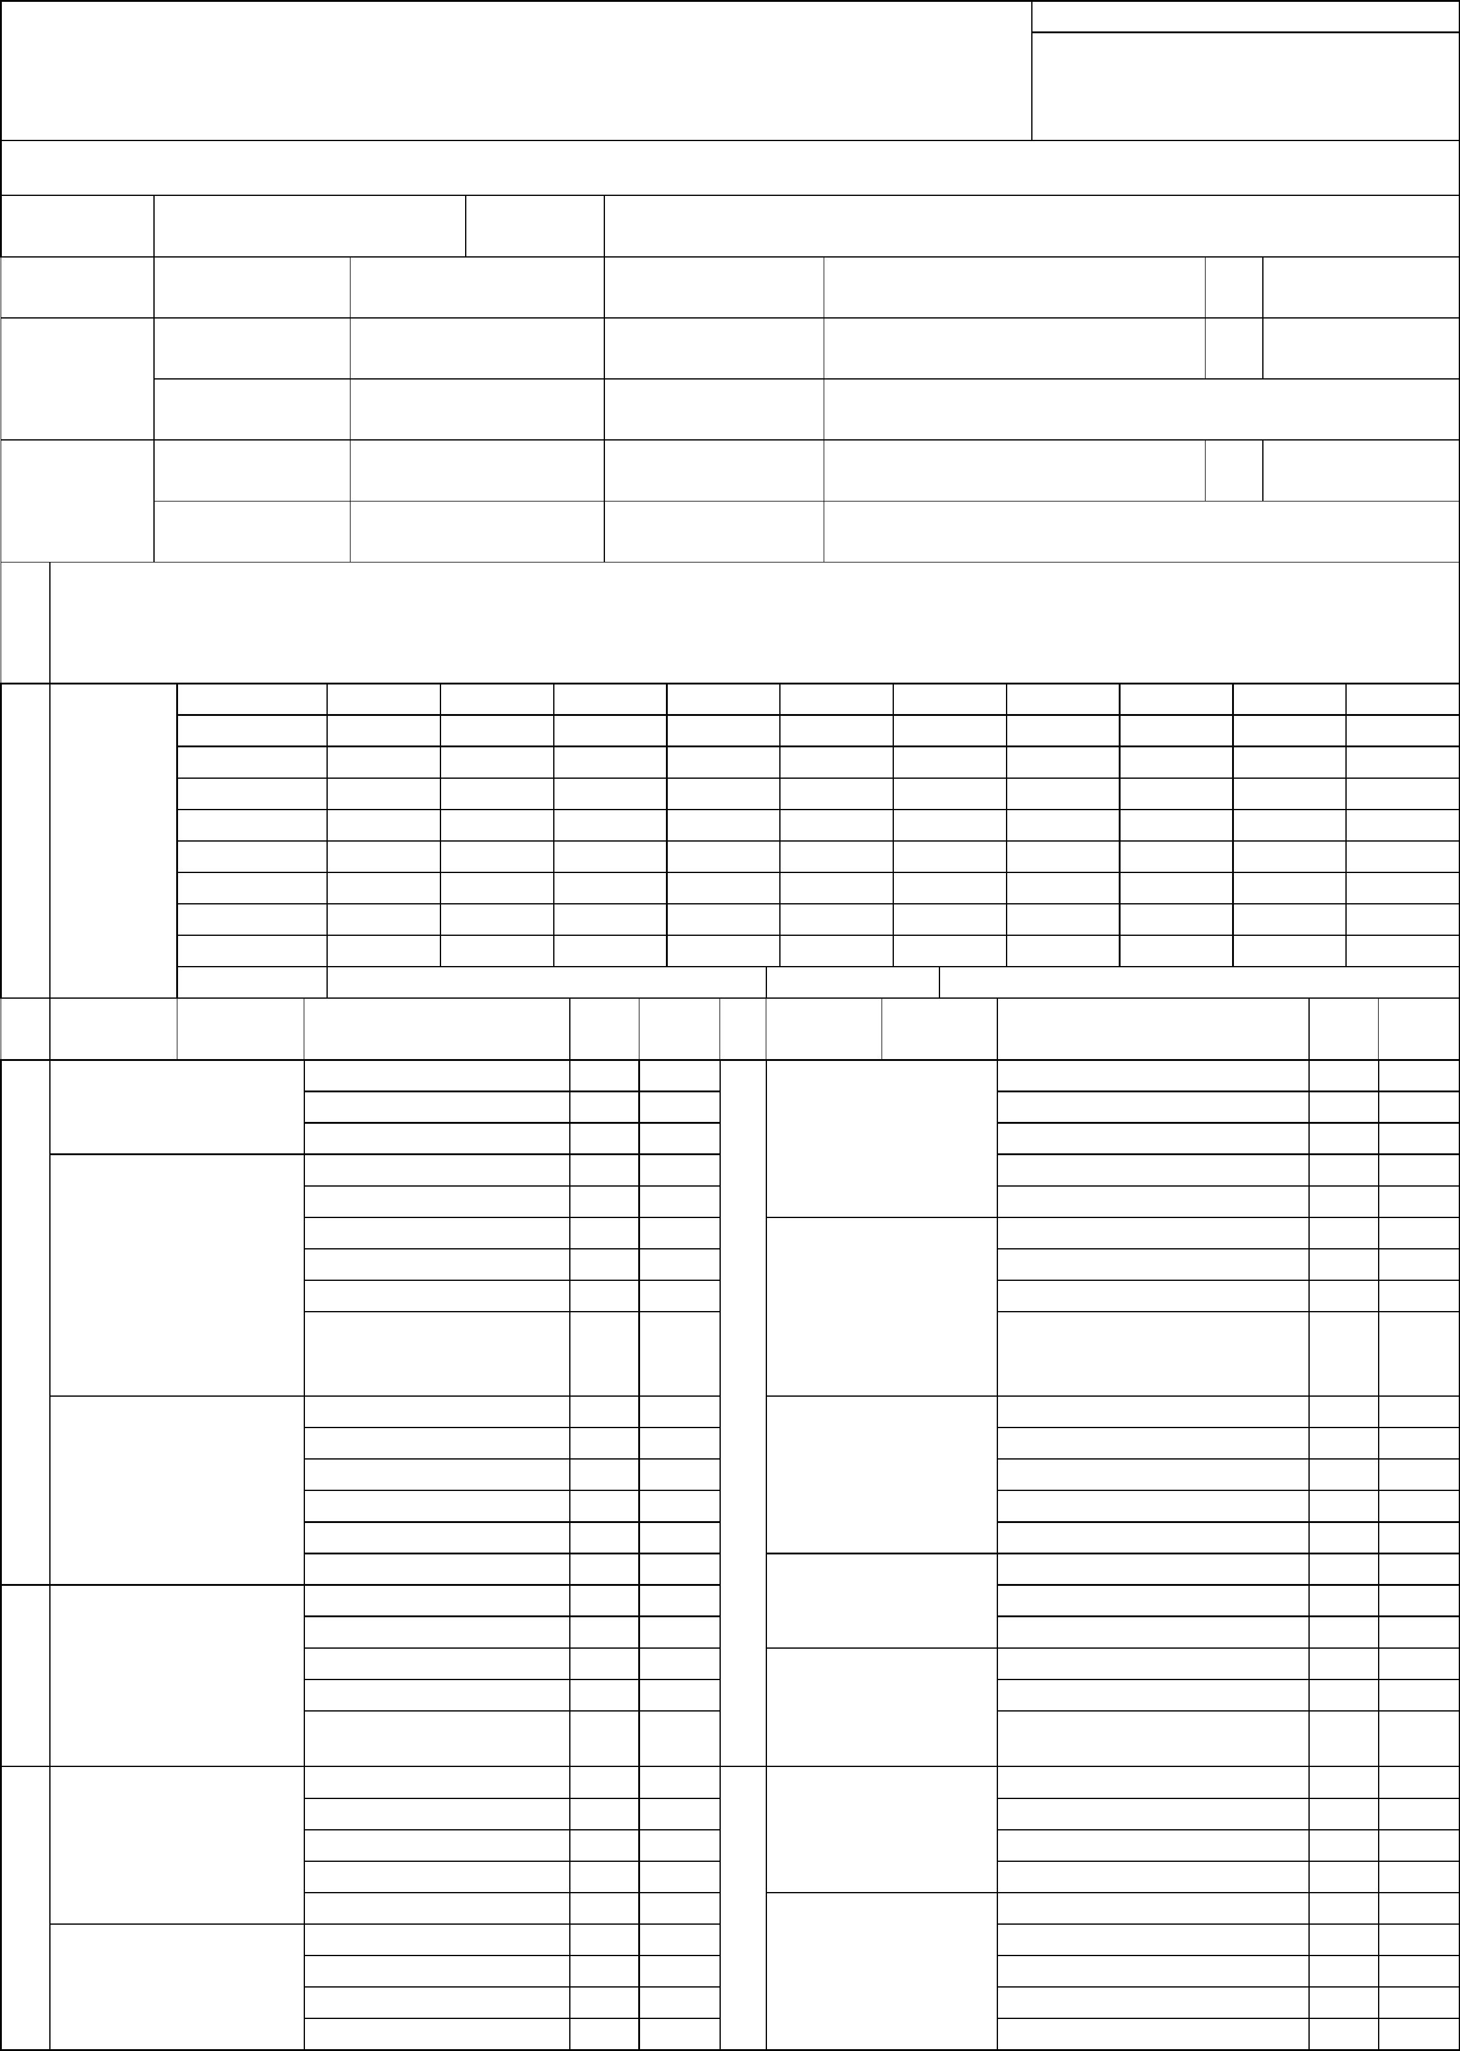
□出口標示燈
□避難方向指示燈
□避難指標
□金屬製避難梯
(以固定式為限)
其
他
設
2.設置場所平面圖及展開圖
3.配線圖及展開圖
4.設計說明書
避
□救助袋
□避難繩索
□滑臺
□緩降機 3.平面、立面圖
□滑杆 4.設計圖
□避難橋 5._{構造計算書}
1.設備概要表
難
逃
生
設
備
備 _{□冷卻撒水設備}
1._{設備概要表}
□射水設備
□其他設備
2.平面圖或斷面圖
3.配線、配管系統圖
4.設計說明書
1.設備概要表
2.平面圖
3.配線系統圖
4.設計說明書
□緊急照明設備
5.其他圖說資料
5.設備大樣圖
6._{設計說明及計算書}
□惰性氣體滅火設備
□鹵化烴滅火設備
□乾粉滅火設備
1.設備概要表
^{之} □無線通信輔助設備 1.設備概要表
必
2.防護區劃空間資料表
3.平面、斷面、配管系統圖
4._{配線系統圖及展開圖}
5.風管、自動啟動系統圖
6.設計說明及計算書
1.設備概要表
2.設備系統圖
要
3.設備平面圖
設
備
□簡易自動滅火設備
4._{配線系統圖}
□連結送水管
1.設備概要表
2.配管系統圖
3.設計說明書
1._{設備概要表}
2._{平面圖}
□火警自動警報設備
警 □手動報警設備
2.斷面圖
報 □瓦斯漏氣火警自動警 3._{電源系統圖}
設 報設備
備 □緊急廣播設備
□消防專用蓄水池
4._{設備系統圖}
3.設計說明書
5.設備圖
□一一九火災通報裝置
1.設備概要表
2.全區配置圖
□緊急電源
建 築 物 消 防 安 全 設 備 圖 說 審 查 申 請 書
計
申
請
人 _{姓}
（ 起 造 人 ）
消防安全設備
名
名
簽章 地
址
電 話
聯 絡
姓
簽章 消防設備師證書字號
執 業 機 構 地 址
電 話
設
建 築 物 名 稱
人 執 業 機 構 名 稱
統
一
編
號
聯 絡
電 話
姓
名
簽章 消防設備師證書字號
執 業 機 構 地 址
消防安全設備
監
造
月
附件一
受
理
掛
件
編
號
蓋
章
（類別：□新建□增建□改建□變更設計□變更用途□室內裝修□其他）
申請日期：
年
3.配線系統圖
4.設計說明書
日
下列建築物消防安全設備依消防法第十條規定檢同消防安全設備圖說（
縣
市
張）及其他有關證件申請審查
此致○ ○縣（市）（政府）消防局
鄉 鎮
區
村
里
路 (街 )
(段)
段
巷
(小段 )
聯 絡
弄
號
地號
建 築 物 地 點
□排煙設備
_{每層合計 m} 2
各樓層高度 m
各 樓 層 用 途
變 更 後 用 途
各 樓 層 屬 性
建築物高度 m
設 備 有 者
^{m} 總樓地板面積 ^{m}
2
2
m
應 檢 附 圖 說 資 料 項 目 具 備 不具備 ^{設備} 設 備 種 類 ^{設 備 有 者} 應 檢 附 圖 說 資 料 項 目 具 備 不具備
項目 □ 內 打 ˇ
設 備
設 備 種 類
項 目
□ 內 打 ˇ
□滅火器
1.設備概要表
2.平面圖
統
1.設備概要表
2.平面圖
3.滅火效能計算書
1.設備概要表
2.平面圖
3.排煙風管系統圖
4.自然排煙口大樣圖
5 設計說明書
1.設備概要表
2._{平面圖}
□室內消防栓設備
□室外消防栓設備
□自動撒水設備
3.斷面圖
□緊急電源插座
消
防
搶
救
上
□水道連結型自動撒水 4._{配管系統圖}
滅
火
設
備
設備
5.配線系統圖及展開圖
□水霧滅火設備
□泡沫滅火設備
_{變更後面積} m²
人 執 業 機 構 名 稱
一
編
號
檢 1.建造執照（變更使用、變更設計）申請書
附 2.建造（使用）執照
資 3.建築圖說
□有 □無
5.消防用緊急發電機電源容量計算書
6.室內裝修資料
7.其他
□有 □無
□有 □無
□有 □無
□有 □無
□有 □無
□有 □無
層 騎 樓
料 4.建築物「一般‧無開口」樓層檢討表
□室內裝修 樓
層
數 地下 層 地下
第
層 第
層 第
層 第
層 第
層 第
層 屋頂突出物
□單一用途 原有面積 m ²
建 □複合用途 _{申請面積} m ²
築 □其他
物
資
料

建築物消防安全設備圖說審查申請書填寫說明：
一、本申請書申請人應以正楷字體書寫，避免潦草。本申請書不敷使用時，得自行黏貼並加蓋騎縫章。
二、「具備」及「不具備」欄部分，由消防機關填寫，並以打Ｖ方式表示，其餘欄位一律由申請人填寫。
三、「建築物資料」之「樓層屬性」，請填寫「一般」或「無開口」樓層。
四、建築物辦理室內裝修，如有影響消防安全設備之設置時，應檢附建築物室內裝修相關資料。
五、本申請書應填寫一式兩份，一份向消防機關申請，一份由申請人自存。
六、本申請書所報之消防安全設備監造人，如於消防安全設備施工中有異動時，應備文向原申請消防機關辦理備查。
七、檢附之各項消防安全設備圖說（平面、立面、系統圖）比例尺應依國家標準總號一一五六七辦理。
八、檢附之圖說、證明文件資料，應予編號並依序裝訂成冊。
九、檢附之消防安全設備圖說或相關證明文件，不得有虛偽、造假情事。
十、建築物「一般‧無開口」樓層檢討表。
十一、有關申請建築物消防安全設備審查之應檢附圖說資料項目，係指下列各項消防安全設備所列舉者。但當地消防機關認申請案簡單而得免檢
附部分資料者，不在此限：
（一）滅火器︰
1.設備概要表。
2.平面圖：須標明滅火器設置位置、種類等。
3.滅火效能值計算書。
（五）避難器具﹙避難梯、救助袋、緩降機、避難繩索、滑杆、滑臺、避難橋﹚：
1.設備概要表。
﹙二﹚室內消防栓、室外消防栓、自動撒水、水道連結型自動撒水、水霧、泡沫滅火設備：
1.設備概要表。
2.平面圖︰應以平面圖方式標明構成系統之設備、配管等。
3.斷面圖︰以居室、天花板結構為立體部分，標明接頭、配管、撒水頭、水霧頭、泡沫頭等之設置狀況。
4.配管系統圖：應含「配管示意圖」（須標明摩擦損失計算所需之配管長度、管徑、接頭及閥種類等資料）及「配管系統昇位圖」。
5.配線系統圖及展開圖：應含「動作流程圖」（須標明表示動作順序之接續狀況）及「配線系統昇位圖」。與火警探測器等自動連動啟動或採用
預動式自動撒水設備時，須檢附標明連動信號系統之圖說。
6.設計說明及計算書：應依室內消防栓、室外消防栓、自動撒水、水道連結型自動撒水、水霧、泡沫滅火設備等，依序檢討其設置之法令依據
﹙或免設規定﹚，並檢附配管摩擦損失等計算書。
（三）惰性氣體、鹵化烴、乾粉、簡易自動滅火設備：
1.設備概要表。
2.除應檢附上述﹙二﹚之圖說外，並應包括下列各項圖說。
3.自動滅火設備資料表︰防護區劃空間相關資料。
4.配管系統圖：除包含整體系統圖外，另須檢附鋼瓶儲存室之平面系統圖，並標明啟動用鋼瓶、操作導管、逆止閥、安全裝置及容器閥等系統。
5.自動啟動及風管系統圖︰採自動啟動者，應檢附標示有連動狀態之圖面。
6.設計說明及計算書：應依惰性氣體、鹵化烴、乾粉、簡易自動滅火設備等，依序檢討其設置之法令依據﹙或免設規定﹚，並檢附配管摩擦損
失等計算書。
（四）火警自動警報設備、瓦斯漏氣火警自動警報設備、緊急廣播設備、一一九火災通報裝置：
1.設備概要表。
2.斷面圖︰須標明各居室﹙房間﹚用途、隔間牆、開口部狀況等，及建築物屋頂傾斜、樑之深度、間隔、天花板之情形等。
3.電源系統圖：須標明一般電源或緊急電源至消防安全設備之配線概要。但在緊急電源部分附有此部分之系統圖時，得免檢附。
4.設備系統圖：須依樓層別、系統別標明導線管口徑、配線數、線路方向（向上或向下）、火警分區、受信總機、中繼器、受信副機、揚聲器
及廣播主機等之設置狀況。
5.設備圖：須以平面圖方式標明各居室﹙房間﹚及構成設備系統圖之器材及配線等。至因設自動滅火設備得免設火警探測器部分，須在圖面以
顏色或文字等方式，予以標明。
2.全區配置圖；須標明基地內之建築物位置、與其他建築物之區別、建築物各部分與鄰接基地道（通）路之位置及寬度。
3.平面圖：須標明設置位置。
4.立面圖：須標明外牆面上從設置樓層至避難層之動線﹙下降空間及操作範圍﹚。
5.設計圖︰須標明避難器具安裝開口部、避難器具支固器具及安裝固定部分之詳細情形。
6.構造計算書：須核算出避難器具支固器具及固定部分之構造強度。
（六）標示設備﹙出口標示燈、避難方向指示燈、避難指標﹚及緊急照明設備：
1.設備概要表。
2.平面圖：須標明出口標示燈、避難方向指示燈、避難指標、緊急照明燈之設置位置、標示設備種類及等級 A、B、C 級）等。
3.配線系統圖：須標明從分電盤起之配線方法，使用電源及施工方法。
4.設計說明書：須標明標示燈種類、緊急電源為內藏或別置型及其他必要事項。
（七）排煙設備：
1.設備概要表。
2.平面圖：須標明防煙區劃、排煙口及啟動裝置位置等，並以顏色區分防煙區劃範圍，且一併檢討居室有效通風面積。
3.排煙風管系統圖：須依樓層別製作排煙風管昇位及平面系統圖。但平面系統圖可標記於平面圖。
4.自然排煙口大樣圖：須標示長、寬等及計算有效排煙口之面積等。

3.設計說明書︰須標明建築基地面積、樓地板面積、蓄水池長、寬、高，投入孔、採水口位置，採水方式、專用蓄水池有效水量計算及其他必
1.設備概要表。
2.設備系統圖︰須標明配線方向﹙向上或向下﹚情形、各樓層、各系統組件配置狀況等。
3.設備平面圖：須以平面圖方式標明構成系統之機器、配線等。
4.配線系統圖：須依電源系統圖、設備系統圖、設備平面圖之順序來標明。
5.設備大樣圖：須標明保護箱、混合器、分配器、天線等設備狀況及功能說明等。
（十）連結送水管：
1.設備概要表。
2.配管系統圖：須標明摩擦損失計算所需配管長度、管徑、接頭、閥類及水帶箱等資料。
3.設計說明書：標明連結送水管種類﹙乾式、濕式﹚、送水設計壓力之計算及其他必要事項。
（十一）消防專用蓄水池：
1.設備概要表。
2.平面圖：須標明裝置位置。
（九）無線電通信輔助設備：
要事項。
（十二）緊急電源：
1.設備概要表。
2.設置場所平面圖與展開圖：須標明設置場所與其週邊有關機器配置及排氣管等附屬裝置之配置情形。
3.配線圖與展開圖：須為單線或三線式配線圖、控制迴路圖及配線之耐燃、耐熱保護等。
4.設計說明書︰須記載設備機能、容量計算、換氣量、冷卻水量計算及耐震措施等事項。
（十三）防災中心︰
1.設備概要表。
2.平面圖：須標明建築物防災中心所在樓層及位置。
3.監控系統：應能顯示各項消防安全設備、電力設備、燃氣設備等之監視、控制、操作功能。
4.設計說明：須說明設計之法令依據及規定。
(十四)冷卻撒水設備、射水設備：
1.設備概要表。
2.平面圖︰應以平面圖方式標明構成系統之設備、配管等。
3.斷面圖︰應標明接頭、配管、冷卻撒水頭、室外消防栓、固定式射水槍、移動式射水槍等之設置狀況。
4.配管系統圖：應含「配管示意圖」（須標明摩擦損失計算所需之配管長度、管徑、接頭及閥種類等資料）及「配管系統昇位圖」。
5.配線系統圖及展開圖：應含「動作流程圖」（須標明表示動作順序之接續狀況）及「配線系統昇位圖」。與火警探測器等自動連動啟動時，須
檢附標明連動信號系統之圖說。
6.設計說明及計算書：應依冷卻撒水設備、射水設備等，依序檢討其設置之法令依據﹙或免設規定﹚，並檢附配管摩擦損失等計算書。
5.設計說明書：須標明設備概要、使用器材機能、構造等及計算淨壓、防煙區劃風量、排煙機馬力數等。
（八）緊急電源插座：
1.設備概要表。
2.平面圖及立面圖：須標明緊急電源插座設置位置、立面圖、保護箱內器具之配置狀況等。
3.配線系統圖：須標明一般電源及緊急電源之配線、斷路器等之位置、種類、容量等。
4.設計說明書：須標明緊急電源插座種類、容量及保護箱構造、材質等。

